Міністерство освіти і науки України
Національний центр «Мала академія наук України»
Всеукраїнський інтерактивний конкурс «МАН-Юніор Дослідник
Номінація «Еколог-Юніор 2024 р».

ТЕЗИ
Науково-дослідницького проекту «Наслідки небезпечних дій екоциду на території України»

Автор проекту, Ретізник Марія Юріївна , вихованка гуртка «Юні Екологи» Центру
науково-технічної, дитячої та юнацької творчості Рахівської міської ради
Керівник гуртків ЦНТДЮТ Рахівської міської ради: Шмиг Василь
Васильович.

Вступ
Мета дослідження полягає у детальному вивченні та дослідженні застосування російськими окупантами екоциду на території України.
Для досягнення поставленої мети, були поставленні такі основні завдання: визначити поняття «екоцид та його негативні наслідки на природу та все живе в ній, дослідити негативний вплив застосування фосфорних бомб ракет та інших злочинних дій російських окупантів на природне середовище України, а також їхні наслідки для фауни і флори, визначити наслідки забруднення вод Чорного моря нафтопродуктами, різними отруйно-хімічними та токсичними речовинами.
Об’єктом дослідження є: наслідки небезпечних дій екоциду на території України.
Предметом дослідження є: наслідки застосування російськими окупантами фосфорних бомб і ракет для всього природного середовища на Україні, та їхній вплив на формування екологічної катастрофи світового масштабу.

Теоретична частина
Страшна війна на Україні спричиняє не тільки руйнацію різної інфраструктури, в тому числі – воєнних баз та смерті тисячі невинних українців, але призвело до виникнення глобальної екологічної катастрофи яка сягнула планетарного масштабу. Таке явище спричинене злочинними діями російських загарбників на території України – називається екоцид.
Екоцид – це масштабні злочини загарбників іншої держави спрямовані проти всієї природної екосистеми, які в подальшому можуть охопити практично всю поверхню нашої планети.

Експериментально-дослідна частина
До екоциду спричинені злочинними діями росіян на території України, найбільше відносять застосування хімічної зброї, серед яких є досить небезпечна – це фосфорні бомби, ракета Х-101 та потрапляння нафтопродуктів до Чорного моря.
Фосфорна бомба – дуже небезпечна зброя, спрямована проти знищення населення на певній території України та її природної екосистеми (див. додаток А). Продукти горіння фосфору та їх розчини, потрапляють до середини ґрунту, глибиною на декілька метрів і утворюють солі. Надлишок фосфатів в середині ґрунтів дуже негативно впливають на ріст та розвиток флори і фауни Тому, на території Луганська, Донецька та частково Херсона, через періодичні застосування фосфорних бомб, а можливо і іншої зброї насичена білим фосфором, значна частина фауни та флори зазнали повного вимирання (див. додаток Б).
Другою, досить небезпечною зброєю, яка спричиняє прямий екоцид на території України є військові ракети окупантів. Під час детонації ракет, утворюється низка хімічних сполук, які спричиняють забруднення повітря та поступові зміни мікроклімату. До хімічних сполук утворені детонацією ворожих ракет відносять: чадний газ, вуглекислий газ, водяна пара, бурий газ, азот. Оксиди сірки та оксиди азоту в повітрі формують кислотні дощі, які спричиняють такі негативні наслідки: спричиняють зміни рН ґрунту, викликають опіки рослин, спричиняють загострення захворювання дихальних шляхів. Лише за один рік війни на території України, внаслідок посилених вибухів ракет, відбулося не тільки збільшення випадання кислотних дощів, але підвищився рівень кислотності в середини ґрунтах на полях таких областей: Донецьк, Луганськ, Херсон, Дніпро, Запоріжжя, Харків, Суми та Миколаїв (див додаток В ).
Із ракет, які випускала по території Україні держава-агресор – це стратегічна крилата ракета Х-101, дальність польоту якої становить до 5000 км (див. додаток Г). Крилата ракета Х-101 є дуже небезпечною для природного середовища, людини і всього живого тим, що в ній містяться такі токсичні речовини: діоксин азоту, сполуки свинцю та синильна кислота. У ракетному паливі Х-101 міститься найбільш небезпечна речовина – меланже. Він є найбільшим окислювачем та забруднювачем повітря. Вже зараз можна впевнено визначити що через масштабне забруднення токсичними та хімічними речовинами, повністю непридатними для вирощування сільськогосподарських угідь є: 51% території Херсонської області, 48% - Запорізьської області, 45% - Донецької області, 44% - Луганської області, 38% - Харківської області, 36% - Дніпро, 35% - Кіровоградська область, 30% - Миколаївська область, 28% - Сумська область, 24% - Полтавська область.
Таким чином, повністю непридатними для вирощування сільськогосподарських угідь становить до 379% площі землі, а це біля 35% від загальної площі України (див. додаток Д ).
Для того, що притягнути до відповідальності росію за вчинені нею дії екоциду на території України, потрібно зробити наступне: задокументувати та занотувати всі факти воєнних злочинів скоєнні російськими окупантами під час всієї війни, необхідно підвищити обізнаність міжнародної спільноти з метою підвищення розуміння всієї екологічної ситуації.
Після закінчення війни, на Півдні та Сході України потрібно створювати ряд заповідних територій, на яких природа повинна відновлюватися самостійно. На тих ділянка, де відбулися масштабні пожежі, які знищили великі площі лісів, то потрібно їх очистити від залишків деревини та залишити на 2-3 роки від догляду людей. Це дасть змогу природі самостійно відновлюватися та закріплюватися.
Води Чорного та Азовського морів потрібно поступово очищати в першу чергу від нафтопродуктів, які потрапили під час війни. За допомогою спеціального безпілотного катамарану Sonobot, необхідно очистити прибережні зони Чорного моря від вибухових боєприпасів та уламків ракет. Це дасть змогу зменшити загрозу для живої фауни Чорного моря в подальшому. І в першу чергу, до цього повинні підключитися такі Чорноморські країни: Румунія, Болгарія, Туреччина та Грузія.

Висновки
Отже, екоцид на території України, який став результатом російської війни на українських землях, спричинив забруднення ґрунту, річок і озер, втрату дерев та рослин, загибель тварин, знищення природних заповідників тощо. Від екоциду найбільше постраждали Південь та Схід України, найменше - Центр та Північ України. Тому, вже сьогодні, демократичний світ має негайно реагувати та рішуче, щоб запобігти подальшим масштабним проблемам. На сьогодні, офіційно зареєстровано понад 1000 фактів прямих атак російськими окупантами, які завдали надзвичайно велику шкоду природному середовищу України, представників фауни та флори, особливо тим, які були занесеними до Червоної книги України.

Список використаних джерел
https://life.pravda.com.ua/columns/2023/06/14/254848/
https://suspilne.media/501604-so-take-ekocid-korotko-i-golovne-pro-zakonodavstvo-ta-prikladi/
О. В. Буткевич. Екоцид // Українська дипломатична енциклопедія: У 2-х т./Редкол.:Л. В. Губерський (голова) та ін. — К: Знання України, 2004 — Т.1.

Додаток А Додаток Б
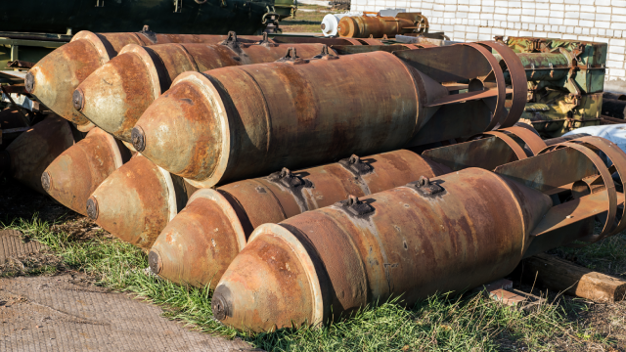
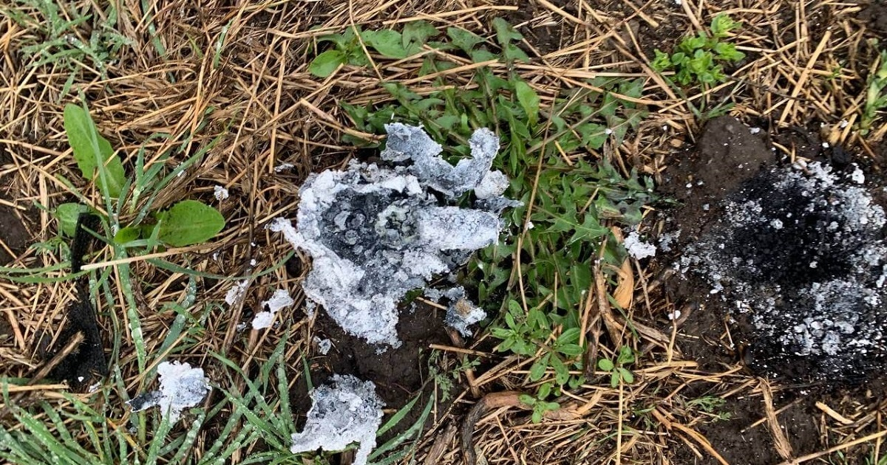
Фосфорні бомби Наслідки застосування фосфорної бомби

Додаток В Додаток Г
Ревінь забруднення ґрунтів Крилата ракета Х-101
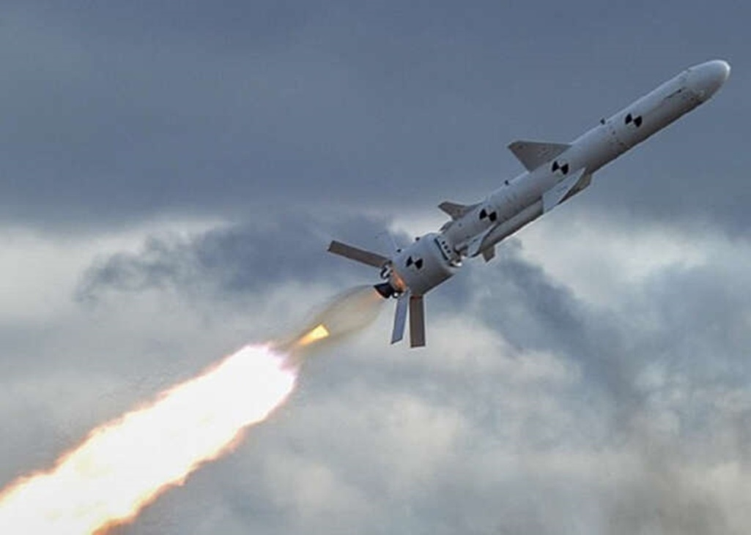
кислотними дощами
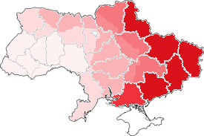
Додаток Д
Рівень непридатних земель для вирощування зернових та олійних
культур (у %)
